*Dein Bild |  | 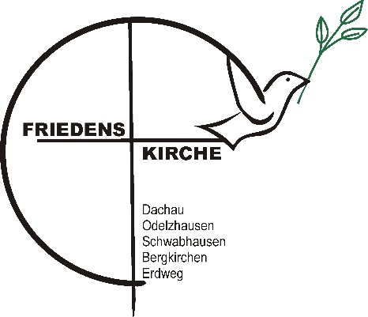  *VOrname *nachname  Konfi-Jahrgang 21/22  *Geburtsdatum
Kontakt  *ADRESSE:  …  *EMAIL ELTERN:  - …  - …  *EMAIL KONFI:  - …  *FESTNETZ:  - …  - (evtl. Arbeit)…  *HANDY ELTERN:  - …  - …  *HANDY KONFI  - …  Hobbies  …  LIEBLINGS…  …MUSIK:  …FILM/SERIE:  …ESSEN:  …FARBE:  …SPORT:  …INSTRUMENT: |  | taufe  *Getauft bin ich am …  *in …  (War die Taufgemeinde nicht die Friedenskirche Dachau benätigen wir eine Kopie der Taufurkunde.)  (Steht die Taufe noch bevor, freuen wir uns darauf, dieses Fest mit Dir und Ihnen feiern zu dürfen)  *Geboren bin ich in …  ELTERN  Mutter  *Name / Geburtsname, Vorname: …  *Geburtsdatum und –ort:  *Konfession:  *Beruf:  Findet die Konfirmation wichtig, weil: …  Vater  *Name / Geburtsname, Vorname: …  *Geburtsdatum und –ort:  *Konfession:  *Beruf:  Findet die Konfirmation wichtig, weil: …  wichtige hinweise (Essen, *allergien, Vereine, fam. situation  - …  - ...  - …  - …  - …

